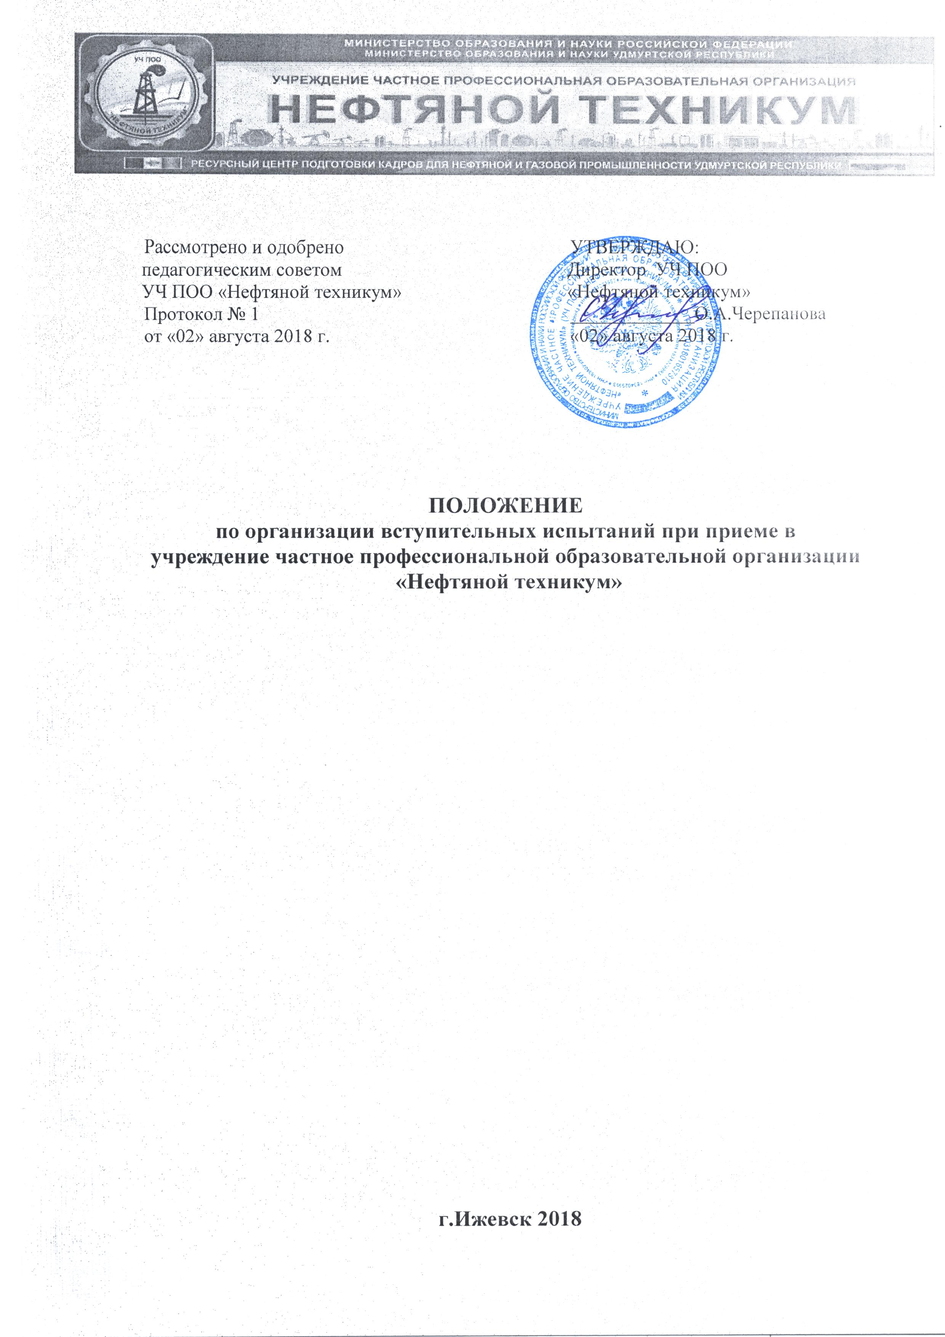
Рассмотрено и одобрено  педагогическим советом  УЧ ПОО «Нефтяной техникум»  Протокол № 1  от «02» августа 2018 г. |  | УТВЕРЖДАЮ:  Директор УЧ ПОО  «Нефтяной техникум»  _____________О.А.Черепанова  «02» августа 2018 г.

ПОЛОЖЕНИЕ по организации вступительных испытаний при приеме в
учреждение частное профессиональной образовательной организации
«Нефтяной техникум»

г.Ижевск 2018

ПОЛОЖЕНИЕ по организации вступительных испытаний при приеме в
учреждение частное профессиональной образовательной организации «Нефтяной техникум»

1.ОБЩИЕ ПОЛОЖЕНИЯ
1.1. Прием в УЧ ПОО «Нефтяной техникум» осуществляется на специальности среднего профессионального образования, а именно На базе среднего общего образования по заочной форме обучения
:
№ гр | Код | Специальность | Квалифи кация/ Уровень | Срок обуче ния | Вступительные испытания (в форме тестирования) | Форма вступитель ных испы таний | План приема
С17 | 21.02.03 | Сооружение и эксплуатация газонефтепроводов и газонефтехранилищ | Техник / Базовый | 3 года 10 месяцев | 29 сентября  2018 года | Тестирование | 25 чел.
Р17 | 21.02.01 | Разработка и эксплуатация нефтяных и газовых месторождений | Техник-технолог / Базовый | 3 года 10 месяцев | 29 сентября  2018 года | Тестирование | 25 чел.
Б17 | 21.02.02 | Бурение нефтяных и газовых скважин | Техник-технолог / Базовый | 3 года 10 месяцев | 29 сентября  2018 года | Тестирование | 25 чел.
Т17 | 23.02.03 | Техническое обслуживание и ремонт автомобильного транспорта | Техник / Базовый | 3 года 10 месяцев | 29 сентября  2018 года | Тестирование | 25 чел.
На базе основного общего образования
№ гр | Код | Специальность | Профессия квалифицированных рабочих | Квалифи кация/ Уровень | Срок обуче ния | Вступительные испытания (в форме тестирования) | Форма вступитель ных испы таний | План приема
ИР17/1 | 21.02.01 | Разработка и эксплуатация нефтяных и газовых месторождений | Оператор по добыче нефти и газа | Техник -технолог / Базовый | 3 года 10 месяцев | 3 июля 2018 года*  1 августа 2018 года*  25 августа 2018 года* | Тестирование | 25 чел.
ИР17/2 | 21.02.01 | Разработка и эксплуатация нефтяных и газовых месторождений | Оператор по добыче нефти и газа | Техник -технолог / Базовый | 3 года 10 месяцев |  | Тестирование | 25 чел.
АР17 | 21.02.01 | Разработка и эксплуатация нефтяных и газовых месторождений | МОУ СОШ №7 | Техник -технолог / Базовый | 3 года 10 месяцев |  | Тестирование | 25 чел.
ИС17 | 21.02.03 | Сооружение и эксплуатация газонефтепроводов и газонефтехранилищ | Мастер отделочных и строительных работ | Техник/ Базовый | 3 года 10 месяцев |  | Тестирование | 25 чел.
ИТ17 | 23.02.03 | Техническое обслуживание и ремонт автомобильного транспорта | Автомеханик | Техник / Базовый | 3 года 10 месяцев |  | Тестирование | 25 чел.
ИБ17 | 21.02.02 | Бурение нефтяных и газовых скважин | Помощник бурильщика эксплуата ционного и разведочного бурения | Техник -технолог / Базовый | 3 года 10 месяцев |  | Тестирование | 25 чел.
ИЭ17 | 38.02.01 | Экономика и бухгалтерский учет (по отраслям) | мастер по обработке цифровой информации | Бухгалтер/ Базовый | 2 года 10 месяцев |  | Тестирование | 25 чел.

Вступительные испытания проводятся в форме письменного тестирования по дисциплинам: русский язык, математика.

Примечание: * - абитуриенты могут пройти вступительные испытания в любую из трех вышеуказанных дат проведения один раз

1.3 Результаты Государственной Итоговой Аттестации (при поступлении на базе основного общего образования) и Единого Государственного Экзамена (при поступлении на базе среднего (полного) общего образования) засчитываются в виде вступительных экзаменов в УЧ ПОО «Нефтяной техникум» .
1.4 Вступительные испытания проводятся в сроки, установленные Правилами приема в УЧ ПОО «Нефтяной техникум», согласно расписанию, утвержденному директором техникума, которое составляется и вывешивается в техникуме не позднее, чем за 2 месяца до начала вступительных испытаний.
2. ПОРЯДОК ПРОВЕДЕНИЯ ВСТУПИТЕЛЬНЫХ ИСПЫТАНИЙ

2.1.2. Перед каждым вступительным испытанием возможно проведение консультаций, обеспечивающих ознакомление абитуриентов с особенностями контрольных заданий, технологии проведения вступительного испытания и др.
2.1.3. Лицам, допущенным к вступительным испытаниям, перед началом экзамена выдаются экзаменационные задания на которых экзаменуемый указывает правильный ответ. По дисциплине математика помимо задания с ответом экзаменуемый прикладывает лист с решением задания. По окончании вступительных испытаний лист с заданием и ответом студента возвращается экзаменационной комиссии и в дальнейшем постоянно хранится в личном деле студента.
2.1.4. Для проведения вступительных испытаний должны быть подготовлены соответствующие контрольные задания: тестовые задания по русскому языку, математике.

2.1.5. Контрольные задания для письменных работ составляются ежегодно. Использование контрольных заданий прошлых лет не разрешается.
2.1.6. В контрольные задания включаются вопросы из разных разделов программы вступительных испытаний, утвержденной директором УЧ ПОО «Нефтяной техникум»
Формулировки заданий для вступительных испытаний должны быть четкими, краткими, понятными, исключающими двойное толкование; задания должны быть равноценными по сложности.
2.1.7. Комплект контрольных тестовых заданий должен охватывать всю программу вступительных испытаний по данному предмету.
2.1.8. Утвержденные контрольные задания хранятся в запечатанном конверте у директора техникума (или у первого заместителя директора). Контрольные задания выдаются экзаменаторами за 15-20 минут до начала вступительных испытаний.
2.2. Проведение вступительных испытаний.
2.2.1. Вступительные испытания проводятся в специально подготовленном помещении, обеспечивающим необходимы условия абитуриентам для подготовки и сдачи вступительных испытаний.
2.2.2. На вступительных испытаниях должно быть обеспечено наличие необходимых вспомогательных материалов: наглядных пособий, справочных материалов и др.
2.2.3. В критерии оценки знаний абитуриентов входят: уровень теоретических знаний; умение использовать теоретические знания при выполнении практических заданий; обоснованность, четкость и культура изложения ответа в письменной форме.
2.2.4. Лица, не выполнившие полностью письменную работу, сдают ее незаконченной.
2.2.5. Результаты вступительного испытания объявляются в соответствии с датой объявления результатов, указанной в расписании вступительных испытаний. Объявление результатов вступительного испытания осуществляется в форме списка, включающего всех сдавших данное вступительное испытание, для обеспечения возможности абитуриенту ознакомиться не только со своим результатом, но и получить информацию об общих результатах сдачи вступительного испытания.
2.2.6. Повторная сдача вступительного испытания при получении неудовлетворительной оценки и пересдача вступительного испытания с целью улучшения оценки не допускается.
2.2.7. Лица, не явившиеся на вступительные испытания по уважительной причине, допускаются к ним в параллельных группах или индивидуально в период до полного завершения вступительных испытаний. О невозможности явиться на вступительные испытания по болезни поступающий должен сообщить в приемную комиссию техникума до начала вступительного испытания или представить справку о болезни не позднее трех дней после вступительного испытания.
2.3. Проведение апелляции.
2.3.1. Прием заявлений об апелляции осуществляется в день объявления результатов вступительного испытания.
2.3.2. Рассмотрение апелляций осуществляется в день подачи заявлений об апелляции или на следующий день в соответствии с Правилами приема в УЧ ПОО «Нефтяной техникум» и положением об апелляционной комиссии.

3. СОДЕРЖАНИЕ ВСТУПИТЕЛЬНЫХ ИСПЫТАНИЙ
3.1. Перечень вступительных испытаний должен включать в себя испытание по русскому языку как государственному языку Российской Федерации.
3.2. Для проведения вступительных испытаний устанавливается следующий перечень общеобразовательных предметов: русский язык, математика.
3.3. Все вступительные испытания проводятся по программам, соответствующим образовательным программам основного общего и (или) среднего (полного) общего образования и (или) начального профессионального образования. Недопустимо включение в программу вступительных испытаний вопросов, не отражаемых в образовательных программах основного общего и (или) среднего (полного) общего образования и (или начального профессионального образования)

4. ФОРМЫ, СИСТЕМЫ ОЦЕНОК И ТЕХНОЛОГИИ ПРОВЕДЕНИЯ ВСТУПИТЕЛЬНЫХ ИСПЫТАНИЙ
4.1. Вступительные испытания проводятся в форме письменного тестирования, тестирования в соответствии с Правилами приема в УЧ ПОО «Нефтяной техникум».
4.2. Вступительные испытания проводятся по русскому языку, математике.
4.3. Результаты вступительных испытаний оцениваются по стобальной шкале.
4.4. На проведение одного вступительного испытания отводится 45 минут.

5. КРИТЕРИИ ОЦЕНКИ
5.1 Экзаменационные задания по математике оцениваются по стобальной системе. Исходя из общего количества баллов выставляется оценка по пятибальной системе:
От 0 до 19 баллов – оценка 2 (неудовлетворительно)
От 30 до 59 баллов – оценка 3 (удовлетворительно)
От 60 до 89 баллов – оценка 4 (хорошо)
От 90 до 100 баллов – оценка 5 (отлично)

Экзаменационные задания по русскому языку оцениваются по стобальной системе. Исходя из общего количества баллов выставляется оценка по пятибальной системе:
От 0 до 60 баллов – оценка 2 (неудовлетворительно)
От 60 до 74 баллов – оценка 3 (удовлетворительно)
От 75 до 89 баллов – оценка 4 (хорошо)
От 90 до 100 баллов – оценка 5 (отлично)

5.2 Минимальное количество баллов, необходимых для поступления – 60 баллов по русскому языку и 30 баллов по математике, то есть оценка 3 (удовлетворительно).
5. 1 Исходя из стобальной системы экзаменационные задания по русскому языку на базе основного общего образования и среднего (полного) общего образования состоят из 10 вопросов, и оцениваются по следующей таблице:

1 вопрос – 8 балла | 6 вопрос - 8 балла
2 вопрос - 8 балла | 7 вопрос - 8 балла
3 вопрос - 8 балла | 8 вопрос - 14 балла
4 вопрос - 8 балла | 9 вопрос - 14 балла
5 вопрос - 8 балла | 10 вопрос – 16 баллов
Итого: 100 баллов

5.2 Экзаменационные задания по математике на базе основного общего образования и среднего (полного) общего образования состоят из 10 заданий, оцениваются по стобальной системе, количество баллов за вопросы засчитываются за правильные ответы с решением исходя из следующей таблицы:
1 вопрос – 5 баллов | 6 вопрос - 10 баллов
2 вопрос - 5 баллов | 7 вопрос - 10 баллов
3 вопрос - 10 баллов | 8 вопрос - 10 баллов
4 вопрос - 10 баллов | 9 вопрос - 15 баллов
5 вопрос - 10 баллов | 10 вопрос – 15 баллов
Итого: 100 баллов
6. ЯВКА АБИТУРИЕНТОВ НА ИСПЫТАНИЯ И ПРАВИЛА ПОВЕДЕНИЯ АБИТУРИЕНТОВ ВО ВРЕМЯ ЭКЗАМЕНА
6.1. Вступительные испытания начинаются строго по расписанию. Абитуриент обязан прибыть на вступительное испытание минимум за 15 минут до начала вступительного испытания с документом, удостоверяющим его личность.
6.2. В случае опоздания к началу вступительного испытания более чем на 30 минут на письменный экзамен абитуриент до вступительного испытания не допускается и считается не явившимся на экзамен.
При опоздании менее указанного времени абитуриент может быть допущен к испытанию, при этом время на выполнение задания не увеличивается.
6.3. Абитуриенты, не явившиеся на вступительное испытание без уважительной причины, к прохождению одноименного пропущенного испытания не допускаются.
6.4. Уважительной причиной пропуска вступительного испытания являются:
- болезнь абитуриента (подтверждаемая предъявлением справки о болезни из государственного лечебного заведения, заверенной печатью лечебного заведения для медицинских справок);
- чрезвычайная ситуация (подтверждаемая предъявлением справки государственной организации, зафиксировавшей факт чрезвычайной ситуации).
6.5. Вступительные испытания в форме письменного экзамена и творческого экзамена проводятся в соответствии с расписанием экзаменов, утвержденным председателем приемной комиссии. 6.6. Распределение абитуриентов по аудиториям и рабочим местам осуществляет ответственный секретарь приемной комиссии или его заместитель.
6.7. Во время проведения вступительного испытания абитуриенты должны соблюдать следующие правила поведения:
- занимать место, которое укажет экзаменатор или сотрудник приемной комиссии;
- соблюдать тишину;
- работать самостоятельно, не разговаривать с другими экзаменующимися, не оказывать помощи в выполнении заданий другим абитуриентам;
- не использовать в своей работе какие-либо справочные материалы (учебные пособия, справочники и т.п.), кроме материалов, выданных приемной комиссией;
- не пользоваться средствами оперативной связи;
- не покидать без разрешения экзаменатора или сотрудника приемной комиссии, пределов аудитории, где проводится вступительное испытание;
- использовать для записи только бланки установленного образца.
2.4.8. За нарушение правил поведения абитуриент удаляется с вступительного испытания с проставлением оценки "0 баллов" независимо от числа правильно выполненных заданий, о чем составляется акт, утверждаемый приемной комиссией.
5. КРИТЕРИИ ОЦЕНКИ
Проходным баллом является как минимум оценка 3(удовлетворительно)
5.1 Экзаменационные задания по математике оцениваются по стобальной системе. Исходя из общего количества баллов выставляется оценка по пятибальной системе:
От 0 до 19 баллов – оценка 2 (неудовлетворительно)
От 30 до 59 баллов – оценка 3 (удовлетворительно)
От 60 до 89 баллов – оценка 4 (хорошо)
От 90 до 100 баллов – оценка 5 (отлично)

Экзаменационные задания по русскому языку оцениваются по стобальной системе. Исходя из общего количества баллов выставляется оценка по пятибальной системе:
От 0 до 60 баллов – оценка 2 (неудовлетворительно)
От 60 до 74 баллов – оценка 3 (удовлетворительно)
От 75 до 89 баллов – оценка 4 (хорошо)
От 90 до 100 баллов – оценка 5 (отлично)

5.2 Минимальное количество баллов, необходимых для поступления – 60 баллов по русскому языку и 30 баллов по математике, то есть оценка 3 (удовлетворительно).
5. 1 Исходя из стобальной системы экзаменационные задания по русскому языку на базе основного общего образования и среднего (полного) общего образования состоят из 10 вопросов, и оцениваются по следующей таблице:
1 вопрос – 8 балла | 6 вопрос - 8 балла
2 вопрос - 8 балла | 7 вопрос - 8 балла
3 вопрос - 8 балла | 8 вопрос - 14 балла
4 вопрос - 8 балла | 9 вопрос - 14 балла
5 вопрос - 8 балла | 10 вопрос – 16 баллов
Итого: 100 баллов
5.2 Экзаменационные задания по математике на базе основного общего образования и среднего ( полного) общего образования состоят из 10 заданий, оцениваются по стобальной системе, количество баллов за вопросы засчитываются за правильные ответы с решением исходя из следующей таблицы:
1 вопрос – 5 баллов | 6 вопрос - 10 баллов
2 вопрос - 5 баллов | 7 вопрос - 10 баллов
3 вопрос - 10 баллов | 8 вопрос - 10 баллов
4 вопрос - 10 баллов | 9 вопрос - 15 баллов
5 вопрос - 10 баллов | 10 вопрос – 15 баллов
Итого: 100 баллов

Подготовил: Зам.дир. по УР Волохин Е.А.

